**Universidad Mariano Galvez de Guatemala**

Catedrático: Richard **Ortiz Sasvin**

Sede: sanarate

**Estadística Descriptiva**

**Jaime Saúl Ochoa Algado**

**8590-20-27940**

Introducción

La estadística descriptiva es una ciencia que analiza series de datos también es un conjunto de técnicas numéricas y gráficas para describir y analizar un grupo de dato (por ejemplo, edad de una población, altura de los estudiantes de una escuela, temperatura en los meses de verano, etc) y trata de extraer conclusiones sobre el comportamiento de estas variables.

**La Estadística Descriptiva**

La estadística descriptiva es la [técnica matemática](https://es.wikipedia.org/wiki/Matem%C3%A1ticas) que obtiene, organiza, presenta y describe un conjunto de datos con el propósito de facilitar el uso, generalmente con el apoyo de tablas, [medidas numéricas](https://es.wikipedia.org/wiki/N%C3%BAmero) o [gráficas](https://es.wikipedia.org/wiki/Gr%C3%A1fica). Estas técnicas son utilizadas en el proceso de investigación, en la etapa donde el investigador necesita procesar y analizar los datos recolectados en dicho estudio.

El término estadística descriptiva (en el sentido de contar [sustantivos contables](https://es.wikipedia.org/wiki/Sustantivo_contable)) es una técnica matemática que describe o resume cuantitativamente las características de una colección de información,[1](https://es.wikipedia.org/wiki/Estad%C3%ADstica_descriptiva#cite_note-1)​ mientras que también puede emplearse el mismo término (en el sentido de contabilizar [sustantivos no numerables](https://es.wikipedia.org/wiki/Sustantivo_no_numerable)) para el proceso de usar y analizar esas técnicas y resultados.

La estadística descriptiva se distingue de la [estadística inferencial (o estadística inductiva)](https://es.wikipedia.org/wiki/Estad%C3%ADstica_inferencial) por su objetivo de resumir una muestra, en lugar de utilizar los datos para aprender sobre la población que se cree que representa la muestra de datos.[2](https://es.wikipedia.org/wiki/Estad%C3%ADstica_descriptiva#cite_note-Sin-nombre-p2bC-1-2)​ Esto generalmente significa que las estadísticas descriptivas, a diferencia de las estadísticas inferenciales, no se desarrollan sobre la base de la teoría de la probabilidad y, con frecuencia, son estadísticas no paramétricas.[3](https://es.wikipedia.org/wiki/Estad%C3%ADstica_descriptiva#cite_note-3)​ Incluso cuando un análisis de datos extrae sus principales conclusiones utilizando estadísticas inferenciales, generalmente también se presentan estadísticas descriptivas.[2](https://es.wikipedia.org/wiki/Estad%C3%ADstica_descriptiva#cite_note-Sin-nombre-p2bC-1-2)​ Por ejemplo, en los artículos que informan sobre sujetos humanos, normalmente se incluye una tabla con el tamaño de la muestra general, los tamaños de la muestra en subgrupos importantes (por ejemplo, para cada tratamiento o grupo de exposición) y características demográficas o clínicas, como la edad promedio, la proporción de sujetos de cada sexo, la proporción de sujetos con comorbilidades relacionadas, etc.

Algunas medidas que se emplean comúnmente para describir un conjunto de datos son las medidas de [tendencia central](https://es.wikipedia.org/wiki/Medidas_de_tendencia_central) y las [medidas de variabilidad o dispersión](https://es.wikipedia.org/wiki/Medidas_de_dispersi%C3%B3n). Las medidas de tendencia central incluyen la [media](https://es.wikipedia.org/wiki/Media_(matem%C3%A1ticas)), la [mediana](https://es.wikipedia.org/wiki/Mediana_(estad%C3%ADstica)) y la [moda](https://es.wikipedia.org/wiki/Moda_(estad%C3%ADstica)), mientras que las medidas de variabilidad incluyen la [desviación estándar (o varianza)](https://es.wikipedia.org/wiki/Desviaci%C3%B3n_t%C3%ADpica), los valores mínimo y máximo de las variables, la [curtosis](https://es.wikipedia.org/wiki/Curtosis" \o "Curtosis) y la [asimetría](https://es.wikipedia.org/wiki/Asimetr%C3%ADa_estad%C3%ADstica).

**Historia de la Estadística Descriptiva**

Los primeros estudios estadísticos que se hacían eran los censos, que son estudios descriptivos sobre todos los integrantes de una población. La elaboración de censos comenzó en la Edad Antigua, y sigue dándose en nuestros días. La Historia ofrece gran cantidad de ejemplos de actividad estadística. En antiguas civilizaciones como Babilonia, Egipto, China, Roma etc. era normal que se elaboraran recuentos de la población. La estadística aparece incluso en los textos sagrados de varias religiones. Por ejemplo, en la Biblia, en el libro de los Números, se menciona la elaboración de un censo de población en el que se anotaría específicamente los varones mayores de 20 años (aptos para ir a la guerra). Otro ejemplo es el realizado en [Egipto] por Moisés (según consta la Biblia) y el empadronamiento que fue efectuado por los romanos en [Judea]. En Mesoamérica en el año 1116, durante la segunda migración de las tribus chichimecas, el rey Xólotl ordenó que fueran censados todos sus súbditos. Para contarlos, cada uno tiró una piedra en un montón al que se llamó nepohualco; el proceso contabilizó un total de 3.200.000 personas.[5](https://es.wikipedia.org/wiki/Estad%C3%ADstica_descriptiva#cite_note-dup-0-8-5)​

A partir del [siglo XIX](https://es.wikipedia.org/wiki/Siglo_XIX), con el aporte de [Adolphe Quetelet](https://es.wikipedia.org/wiki/Adolphe_Quetelet" \o "Adolphe Quetelet) ([1796](https://es.wikipedia.org/wiki/1796)-[1874](https://es.wikipedia.org/wiki/1874)), entre otros, se crearon diferentes métodos de [cálculo de probabilidades](https://es.wikipedia.org/wiki/Teor%C3%ADa_de_la_probabilidad) para determinar y analizar el tipo de datos que regulan algunos fenómenos.

**Tipos de parámetros estadísticos**

Un parámetro es un número que se obtiene gracias a una distribución de datos estadísticos y ayuda a organizar la información dada ya sea por una gráfica o una tabla.

* Los principales tipos son:
* Centralización.
* Posición.
* Dispersión.

**Uso en el análisis estadístico**

Las estadísticas descriptivas proporcionan resúmenes simples sobre la muestra y sobre las observaciones que se han realizado. Dichos resúmenes pueden ser cuantitativos, es decir, estadísticas resumidas, o visuales, es decir, gráficos fáciles de entender. Estos resúmenes pueden formar la base de la descripción inicial de los datos como parte de un análisis estadístico más extenso, o pueden ser suficientes por sí mismos para una investigación en particular.

Por ejemplo, el porcentaje de tiro en baloncesto es una estadística descriptiva que resume el rendimiento de un jugador o un equipo. Este número es el número de disparos exitosos dividido entre el número total de disparos realizados. Por ejemplo, un jugador que tira al 33% está acertando aproximadamente un tiro de cada tres. El porcentaje resume o describe múltiples eventos discretos. Considere también el promedio de calificaciones. Este número único describe el rendimiento general de un estudiante en toda la gama de experiencias de su curso.[6](https://es.wikipedia.org/wiki/Estad%C3%ADstica_descriptiva#cite_note-trochim-6)​

El uso de estadísticas descriptivas y resumidas tiene una larga historia y, de hecho, la simple tabulación de poblaciones y de datos económicos fue la primera forma en que apareció el tema de la estadística. Más recientemente, se ha formulado una colección de técnicas de resumen bajo el título de [análisis exploratorio de datos](https://es.wikipedia.org/wiki/An%C3%A1lisis_exploratorio_de_datos): un ejemplo de tal técnica es el [diagrama de caja](https://es.wikipedia.org/wiki/Diagrama_de_caja).

En el mundo de los negocios, las estadísticas descriptivas proporcionan un resumen útil de muchos tipos de datos. Por ejemplo, los inversores y los corredores pueden utilizar una cuenta histórica del comportamiento de la rentabilidad mediante la realización de análisis empíricos y analíticos de sus inversiones para tomar mejores decisiones de inversión en el futuro.

**Distribución de frecuencias**

Utilizada tanto para [datos cualitativos y cuantitativos](https://www.questionpro.com/es/cualitativa-vs-cuantitativa.html). Representa la frecuencia o el recuento de los diferentes resultados en un conjunto de datos o muestra.

La distribución de frecuencias se presenta normalmente en una tabla o un gráfico. Cada entrada de la tabla o el gráfico va acompañada del recuento o la frecuencia de aparición de los valores, en un intervalo, rango o grupo específico.

La distribución de frecuencias es básicamente una presentación o un resumen de datos agrupados que se han clasificado en función de clases mutuamente excluyentes y del número de ocurrencias en cada clase respectiva. Permite una forma más estructurada y organizada de presentar los datos en bruto.

Los cuadros y gráficos más comunes utilizados en la presentación y visualización de la distribución de frecuencias incluyen gráficos de barras, histogramas, gráficos circulares y gráficos de líneas.

**Tendencia central**

La tendencia central es otro de los tipos de estadística descriptiva, y se refiere al resumen descriptivo de un conjunto de datos utilizando un único valor que refleja el centro de la distribución de los datos. Las medidas de tendencia central también se conocen como medidas de localización central. [La media, la mediana y la moda](https://www.questionpro.com/blog/es/la-media-la-mediana-y-la-moda/) son consideradas las medidas de tendencia central.

La media, que se considera la medida de tendencia central más popular, es el valor medio o más común en un conjunto de datos. La mediana se refiere a la puntuación media de un conjunto de datos en orden ascendente. La moda se refiere a la puntuación o valor más frecuente en un conjunto de datos.

**Variabilidad**

Una medida de variabilidad es una estadística de resumen que refleja el grado de dispersión de una muestra. Las medidas de variabilidad determinan la distancia que los puntos de datos parecen tener con respecto al centro.

La dispersión y la variabilidad se refieren y denotan el rango y la amplitud de la distribución de los valores en un conjunto de datos. El rango, la desviación estándar y la varianza se utilizan, respectivamente, para representar diferentes componentes y aspectos de la dispersión.

El rango representa el grado de dispersión o un ideal de la distancia entre los valores más altos y más bajos dentro de un conjunto de datos. La desviación estándar se utiliza para determinar la varianza media de un conjunto de datos y proporciona una idea de la distancia o la diferencia entre un valor de un conjunto de datos y el valor medio del mismo conjunto de datos.

EJEMPLOS:

Grupos Etarios

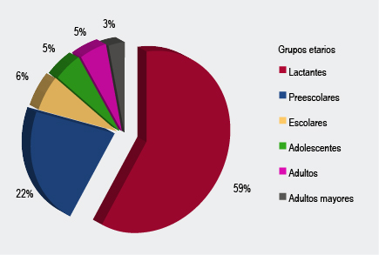

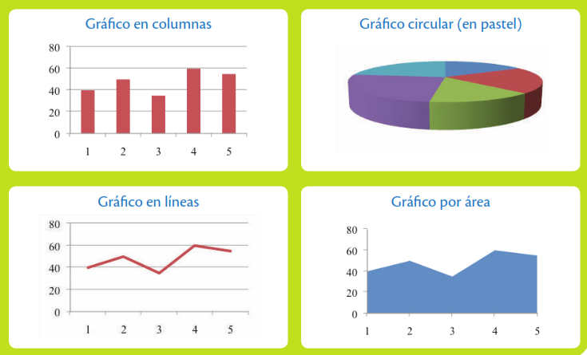

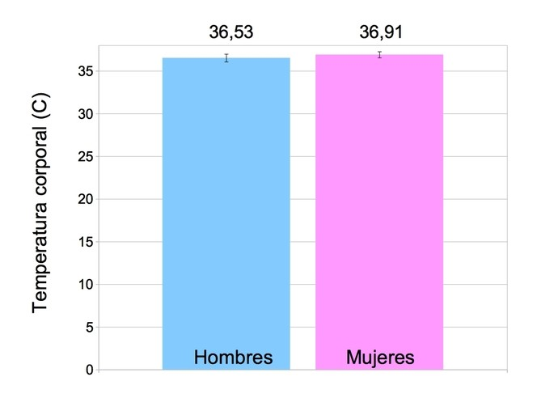

**CONCLUSIONES**

* La estadística descriptiva facilita la visualización de los datos. Permiten presentarlos de forma significativa y comprensible, lo que a su vez da pie a una interpretación simplificada del conjunto de datos en cuestión.
* Da respuesta a alguna pregunta formulada al inicio del despliegue estadístico para: Recolectar y ordenar la información por medio de gráficas y medios visuales. Extraer las características más representativas de una colección de datos.

BIBLIOGRAFIA

* <https://www.questionpro.com/blog/es/estadistica-descriptiva/#:~:text=La%20estad%C3%ADstica%20descriptiva%20facilita%20la,conjunto%20de%20datos%20en%20cuesti%C3%B3n>.
* <https://www.lifeder.com/estadistica-descriptiva/>
* https://enciclopediaeconomica.com/estadistica-descriptiva-inferencial/